Тема: Классификация электропроводок по способу выполнения

Современная промышленная отрасль, занимающаяся производством электротехнической продукции, предлагает потребителям широкий ассортимент кабельных товаров. На сегодняшний день существует большое количество проводов, электрошнуров и кабелей. Свыше 20 тысяч производятся по общепринятому отечественному ГОСТу. Все они отличаются маркировкой, назначением, техническими характеристиками. Каждый человек, который принимает решение произвести монтаж электропроводки на собственном участке либо в квартире, должен остановить свой выбор на медном или алюминиевом проводнике. Другой вариации кабелей не существует, хотя металлических проводов, имеющих низкое сопротивление, много.

Основные виды проводов и кабелей
Сегодня виды проводов и кабелей подразделяются на несколько вариантов. В частности, среди разновидностей проводной системы различают следующие:
    - электрические. Их главная цель – выполнение передачи электроэнергии от основного объекта непосредственно к потребителю. Они нужны для того чтобы создавать замкнутую цепь электротока, не допустив его исчезновения;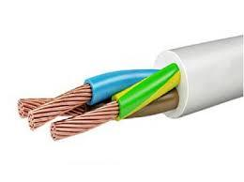
    - монтажные. Назначение – передача электроэнергии в рамках одного электрического оборудования, установки либо аппарата;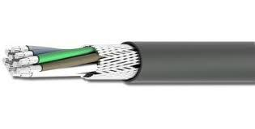
    - телефонные. Выступают в качестве двух- либо четырехжильного провода, который используется для монтажа стационарных скрытых или открытых абонентских линий, трансляционных распределительных сетей внутри помещения.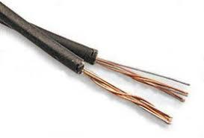
    - Что касается кабельной системы, то здесь можно выделить такие варианты, как:
    - силовые. Используются в целях подведения электротока к любому типу зданий, в любом помещении. Чаще всего активно задействуется ВВГ и его разновидности;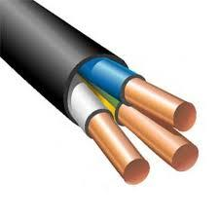
    - сетевые. Представляют собой специальный проводник, который обеспечивает передачу информации по конфигурации сети. Активно применяется как в локальных сетях, так и в глобальных интернет-объединениях;
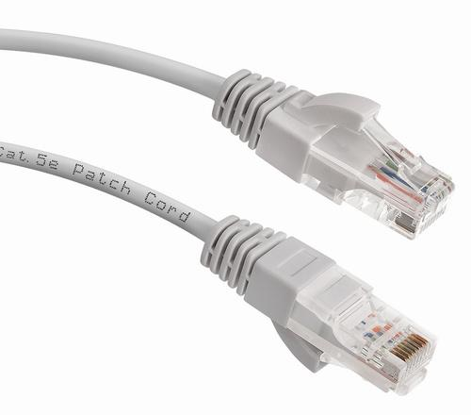
    - телефонные;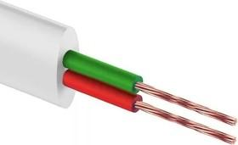
    - антенные (второе название – коаксиальные). Выступают в качестве средства подключения, предназначаются для эффективной передачи аналоговых, цифровых и иных телевизионных сигналов;
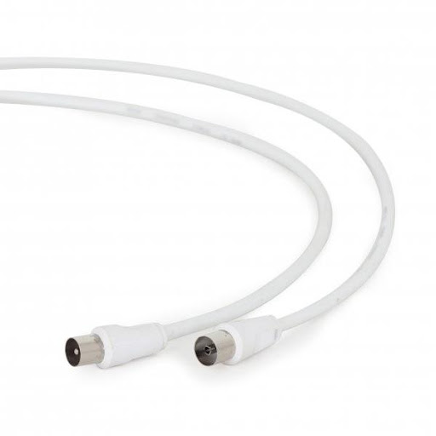
    - оптические (оптоволоконные). Внутренняя часть состоит из волоконных светодиодов, которые выполняют роль передачи оптического сигнала в линии связи;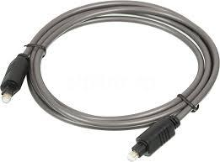
    - акустические. Основная цель – соединение всех составляющих акустической системы, вследствие чего происходит передача сигнала от усилителей звуковой частоты к системе, которая отвечает за воспроизведение звука. 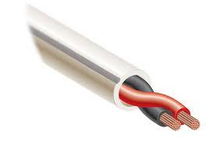
Кроме вышеперечисленных вариантов, следует выделить отдельную группу под названием шнуры. Это гибрид провода и кабеля, которые оснащены огромным числом медных или алюминиевых жил. Главная отличительная особенность – высокий уровень эластичности, стойкость к изгибам, что обуславливает возможность эксплуатировать шнуры длительный период времени.

Запомните! Очень важно ответственно подойти к процессу монтажа кабелей и проводов. Если не соблюдать общепринятые правила, то вы можете либо потерять контакт, либо спровоцировать сильное нагревание, что в свою очередь приведет к возгоранию, замыканию.

Маркировка силовых кабелей
Маркировка силовых кабелей представляет собой цифробуквенное обозначение, которое включает наименование кабеля, отображение в себе важных сведений о его технических характеристиках:
- состав жил, изоляции;
- предназначение;
- общее число и диаметр сечения;
- наличие дополнительных особенностей.
Первая буква может быть только «А». Она говорит о том, что жила – алюминиевая. Под маркировкой, которая начинается с иных букв алфавита, либо они вовсе отсутствуют, подразумевается использование меди. Вторая буква говорит о целях предназначения, а третья – о материале и разновидности внутренней изоляции.
Таблица-расшифровка самых часто встречающихся типов маркировки
Маркировка | Расшифровка
СИП | Самонесущий изолированный провод. Эксплуатируют для проведения и дальнейшего рассредоточения электрической энергии в разных сетях.
ШВВП | Шнуры в изоляции поливинилхлорида и виниловой оболочке плоского типа
ПВ1 | С виниловым типом оболочки. Активно применяется при стандартной установке осветительной, силовой линии сети.
АПВ | Автоматическое повторное включение. Отвечает за повторное включение ранее выключенного устройства.
ПВЗ | Медный провод с ПВХ-оболочкой. Эксплуатируют наряду с электроаппаратурой, установками во время прокладывания сетей.
ПВС | Соединяющая проводка с ПВХ-защитой. Активно эксплуатируется на промышленных предприятиях.
АВВГнгд | Провод из алюминия с поливинилхлоридной негорючей оболочкой.
ВВГнгд | Кабель, изготовленный из меди с поливинилхлоридной наружной оболочкой, не распространяющий горение, не дымящий.
ВВГпнг | Силовой медный кабель с ПВХ-изоляцией, не поддерживающий горение.
Отныне, когда вы знаете об обозначении букв в аббревиатурах, вы получаете возможность без проблем сделать правильный выбор, исходя из целей его эксплуатации.

Основные отличия кабеля от провода
Мало продавцов и покупателей знают, что существуют некие отличия кабеля от провода. К сожалению, многие люди считают, что эти проводники электричества абсолютно схожи друг с другом. Однако это большое заблуждение.

Основные отличительные черты
Наименование | Кабель | Провод
Структура | Схож с проводом, имеющим многослойную защиту. Оснащен одно- либо несколькими токоведущими жилами, каждая из которых обладает своей изоляцией. Помимо этого, имеет дополнительный защитно-изоляционный слой снаружи, который состоит из полимера, пластика, резинового материала. | Одна либо несколько токопроводящих жил, соединяющих пару участков электроцепей. Жила может быть многопроволочной, голой либо изолированной.
Оболочка | Состоит из ПВХ либо резины, круглой формы. Пространство заполнено между токопроводящей жилой – ниткой, лентой либо мелованным составом. Таким образом предотвращается слипание жил, которые имеют свойство немного смещаться друг от друга. Это позволяет упростить процесс монтажа и дальнейшую эксплуатацию. | Наружная часть выступает в качестве резиновой либо пластиковой трубки, защищающей внутренние жилы от повреждений, попадания влаги и замыканий.
Разновидности | Бронированный вариант. Отличается гибкостью, большим количеством изоляционных слоев снаружи, между которыми имеется специальная защита от возможных повреждений. Она выполнена в виде оплетки либо перевитой металлической ленты. | Защищенный вариант, который имеет сходство с бронированными кабелями – наличие внешней оболочки. Все жилы оснащены собственной изоляцией, а в группе дополнительно закрывают специальным кембриком, состоящим из поливинилхлорида и схожего материала
Применение | Активно используется во время проведения ремонтно-строительных работ как на открытом воздухе, так и в помещении. Применяется для соединения акустических, оптических систем, проведения электрического тока к большим сооружениям. | Чаще всего сфера применения – это передача электрической энергии по воздушной линии или в любом другом месте, где человек не будет иметь доступа к ним. Кроме этого, провод можно использовать в различных электрических устройствах либо в электросети автотранспортных средств.

Все виды силовых кабелей
Помимо всех существующих стандартных силовых кабелей, которые предназначаются для передачи электротока, имеется несколько дополнительных модифицированных вариантов. Они активно применяются в иных целях и обладают другими, отличительными свойствами.
Виды силовых кабелей:
- ВВГ;
- КГ;
- ВББШв;
- светящиеся кабели.
Пришло время ознакомиться с классификацией силовых кабельных систем подробнее.

ВВГ
Один из востребованных, высоконадежных силовых кабелей. Активно используется в качестве передачи электротока при напряжении в 1000 Вольт и частоте в 50 Герц. Зависимо от существующих модификаций, принято использовать одну либо многопроволочную жилу, сечение которой составляет не более двух миллиметров квадратных. Внутренний, наружный слой изоляции состоит из ПВХ, что в свою очередь обеспечивает защиту во время воздействия критической температуры, а также попадания внутрь влаги. Среди основных модифицированных вариантов следует выделить:
- АВВГ. Отличается наличием алюминиевых однопроволочных жил;
- ВВГнг. Защитная оболочка не является распространителем процесса возгорания;
- ВВГп. Выступает в качестве плоского кабеля, где все токопроводящие жилы располагаются в одних и тех же плоскостях;
- ВВГз. Основная особенность среди всех вышеперечисленных вариантов заключается в том, что внутри изделие содержит изолирующий слой из резиновой стружки либо нитей из поливинилхлоридного материала.
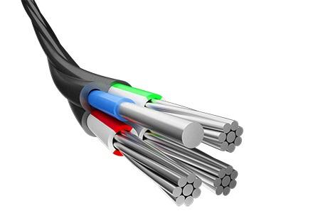

КГ
Расшифровка КГ – кабель с повышенным уровнем гибкости. Рассчитан на использование при высоком показателе напряжения до 620 Вольт и при частоте в 400 Герц. Оболочка изготавливается из резины, что в свою очередь обуславливает высокий уровень гибкости, возможность эксплуатировать при температурном режиме от -55 до +49 градусов.

Зачастую сфера его использования – потребность в подсоединении к электросети мощнейшего оборудования, установок, включая бойлеры, колонки, аппараты, используемые в сварочных работах. При необходимости его можно эксплуатировать при установке силовой проводки, лучше всего остановить выбор на более доступном варианте, так как это дорогостоящее решение.
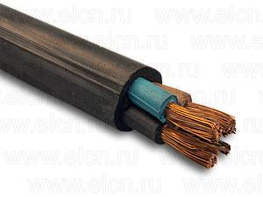

Кабель ВББШв

Расшифровка ВББШв
В
- изоляция из ПВХ пластиката
Б
- броня из стальных оцинкованных лент
б
- без подушки под броней;
Шв
- выпрессованный ПВХ защитный шланг

Представляет собой медный кабель, который оснащен многопроволочными жилами в количестве до пяти штук. При производстве изоляционного слоя применяется поливинилхлорид, которым также заполняют имеющееся между жилами пространство. Под верхним защитным слоем создают специальный бронированный слой, состоящий из нескольких стальных лент, которые наматываются друг на друга.
Могут нормально функционировать при напряжении 860 Вольт и выдерживают перепады температуры в пределах от -63 до +57 градусов. Уровень влажности – не более 98%.
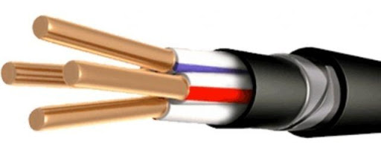

Светящийся кабель
Во время того как данный кабель будет включен в сеть, изоляционная поверхность начнет светиться. Эффект возникновения цвета обуславливается такими вариантами, как:
- наличие светодиодов. Изоляция состоит из двух слоев – стандартного, прозрачного. Расстояние между ними составляет 2 сантиметра;
- люминесцентное покрытие. Во время включения кабеля в розетку излучается равномерно распределенное свечение по всей площади, что в свою очередь напоминает неоновые трубочки.
При выборе такого типа кабеля следует обратить внимание на вариант именно с люминесцентным покрытием. Положительные стороны заключаются в низкой ценовой категории и полном отсутствии ограничения по длине.
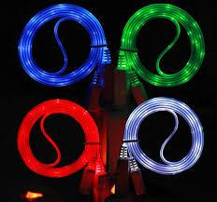

Типы электрических кабелей и проводов
На сегодняшний день существуют следующие типы электрических кабелей и проводов:
- медные. Обладают небольшим уровнем сопротивления. То есть, по проводам с одинаковым сечением такой вариант пропускает больше тока и отличается высоким уровнем мощности. Это дорогостоящий тип, что обуславливает его долговечность;
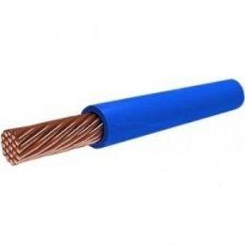
- алюминиевые. Отличается высоким уровнем сопротивления, не самыми высокими токопропускными свойствами и небольшой мощностью;
- одножильные. Жесткие, применяются в тех случаях, когда отсутствует потребность в частой смене формы (например, при монтаже скрытых проводок). Используют крайне редко, так как многослойность изоляции на сегодняшний день играет очень большую роль;
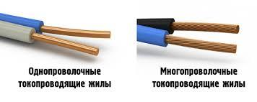
- многожильные (многопроволочные). Они мягкие, достаточно гибкие, поэтому отличаются высоким уровнем устойчивости к изгибам, смене формы. Используют при прокладке открытого типа проводки. Сюда входит шнур подключения к электрической сети бытовой техники, электроаппаратуры. Все провода изолируются по отдельности, а потом заключаются в общую изоляционную оболочку.

Важно! Соединение материалов (алюминий, медь) допускается только при условии использования клеммника. В противном случае, при совершении скрутки, она в любом случае начнет окисляться.

Принимать решение об использовании медного или алюминиевого варианта следует исходя из ситуации, целей и ожиданий.

